XU2000 Scheda creata il 22 settembre 2026
Descrizione storico-bibliografica
Il *galantuomo. - Firenze : Tip. Tofani, 1862-1865. – 3 volumi. ((Quindicinale. – Non pubblicato nel 1864. - Descrizione basata su: anno 2 (2 maggio 1863). - SBL0494301
Autore: Grossi, Pier Giuseppe

Il *galantuomo : diario mantovano per la città e la campagna. – Anno 1 (1869)-anno 2(1870). - Mantova : Tip. Nazionale Apollonio, 1868-1869. - 2 volumi ; 17 cm. ((Annuale. - Il numero del 1869 è stampato dalla tip. Benvenuti. - PUV0127201
Soggetto: Mantova – 1868-1870

Il *galantuomo : giornale per i fanciulli / compilato da Giuseppe Garzolini. - Anno 1, n. 1 (15 gennaio 1874)-anno 1, n. 22 (31 dicembre 1874). - Trieste : Stabilimento Tipografico Appolonio & Caprin, 1874. - 22 volumi ; 23 cm. ((Quindicinale. - TSA1366349
Compilatore: Garzolini, Giuseppe
Soggetto: Periodici per ragazzi – 1874

Il *galantuomo : giornale politico, letterario, quotidiano (organo della Scapigliatura). - Anno 1, n. 1 (18 febbraio 1878). - Torino : Tipografia Industriale, 1878. – 1 volume ; 45 cm. - LO10747646
Soggetto: Scapigliatura – Torino - 1878

Il *galantuomo : giornale settimanale dei contadini, religione, politica, agricoltura. - Anno 1, n. 1 (11 novembre 1893)-anno 6 (1898). - Monza : [s. n., 1893-1898]. – 6 volumi ; 36 cm. - CUBI 253405. - BNI 1894-190. - CFI0355126

Il *galantuomo : periodico popolare settimanale / per cura del Circolo S. Faustino di Milano. - Anno 1, n. 1 (1901)-anno 4 (1904). - Milano : Tip. Artigianelli, [1901-1904]. – 4 volumi ; 43 cm. - LO10747659
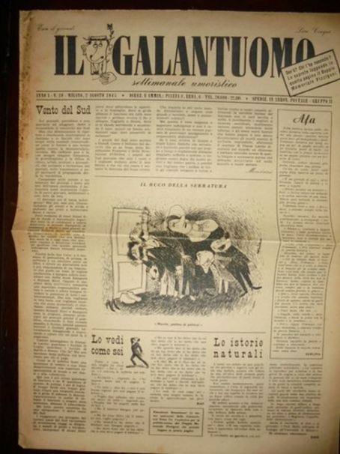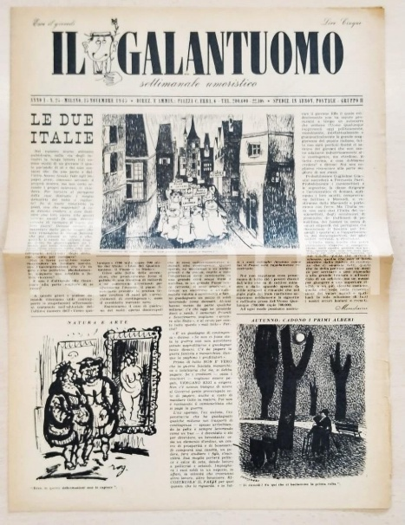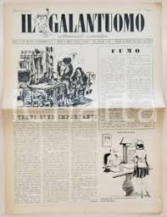
Il *galantuomo : settimanale umoristico. - Anno 1, n. 1 (31 maggio 1945)- . - Milano : Rizzoli & C., 1945. – 1 volume : ill. ; 41 cm. ((Diretto da: Giaci Mondaini. - CUBI 253414BB. - BNI 1945-4543. - CFI0355127
Soggetto: Periodici umoristici – 1945; Satira politica - 1945

